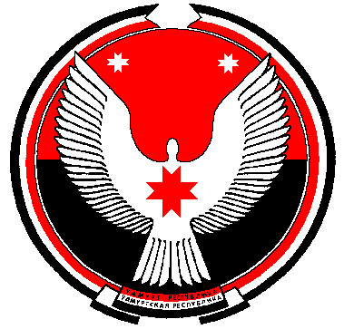

**Совет депутатов муниципального образования**

**«Муниципальный округ Алнашский район Удмуртской Республики»**

**РЕШЕНИЕ**

**О сложении полномочий депутата Совета депутатов**

**муниципального образования «Муниципальный округ**

**Алнашский район Удмуртской Республики»**

Принято Советом депутатов муниципального образования «Муниципальный округ Алнашский район Удмуртской Республики» 29 декабря 2021 года

На основании заявления о сложении полномочий, Совет депутатов муниципального образования «Муниципальный округ Алнашский район Удмуртской Республики» **РЕШИЛ:**

* + 1. 1. Прекратить досрочно полномочия депутата Совета депутатов муниципального образования «Муниципальный округ Алнашский район Удмуртской Республики» Леонтьева Андрея Дмитриевича, избранному по общемуниципальному партийному списку от партии «Справедливая Россия - Патриоты - За правду», в связи с отставкой по собственному желанию.

2. Настоящее решение вступает в силу со дня официального опубликования (обнародования).

Председатель Совета депутатов муниципального

образования «Муниципальный округ Алнашский

район Удмуртской Республики» В.П. Майкова

с. Алнаши

29.12.2021

№ 6/94

Согласовано:

Отдел правовой

и кадровой работы

Администрации Алнашского района ________________________________________